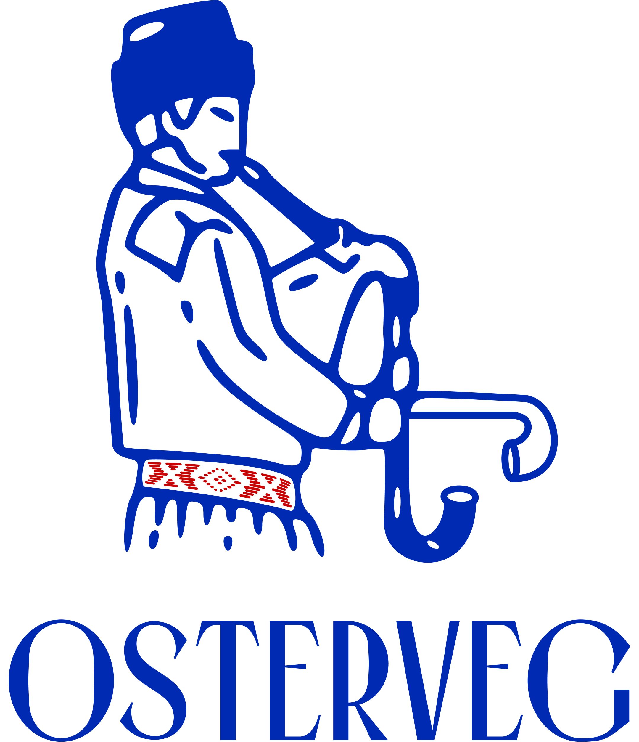ПАМЯТКА ТУРИСТУ ПО САНАТОРНО-КУРОТНОМУ ТУРУ
«ОЗДОРОВЛЕНИЕ В ПРИМОРСКОМ»

Туристическая компания Osterveg выражает искреннюю благодарность за то, что вы выбрали нас для организации вашего отдыха. Мы приложим все усилия, чтобы ваше путешествие было комфортным, увлекательным и запоминающимся.
Программа тура тщательно продумана и минимизирует вероятность непредвиденных ситуаций, но для вашей уверенности на время пребывания в Беларуси рекомендуем ознакомиться с основными правилами и особенностями посещаемой страны и тура «Оздоровление в Приморском».
Контакты для экстренных вопросов:
- Телефон офиса: +375 17 380-04-16.
- Мобильные телефоны: + 375 44 700-61-06, + 375 44 779-52-71
- Электронная почта: info@tgbbel.by.

Документы, которые нужно взять с собой:
- Паспорт гражданина РФ или Загранпаспорт РФ, свидетельство о рождении (для детей до 14 лет).
- Билеты на поезд или самолет (в электронном или печатном виде).
- Справку по форме 1 здр/у-10 «Медицинская справка о состоянии здоровья» (или по форме 1 мед/у-10 «Выписка из медицинских документов» или санаторно-курортную карту, эпикриз, иной документ, содержащий аналогичную информацию о состоянии здоровья, заверенный в установленном порядке) выданную не позднее одного месяца до дня заезда. В случае отсутствия вышеуказанных документов врач назначит только оздоровительные процедуры.

ТУРИСТУ, КУПИВШЕМУ ТУР С Ж/Д-БИЛЕТАМИ:
Прибытие в Беларусь осуществляется на поезде «Ласточка», так же и обратно.
Поезд туда: 717М, Москва Белорусская – Минск-Пассажирский, отправление по воскресеньям в 06.20 прибытие в13.25.
Поезд обратно: 720Б, Минск-Пассажирский – Москва Белорусская, отправление по воскресеньям в 09.59 прибытие в 17:57.
Посадка на поезд осуществляется только по тому паспорту (или иному документу), который указан в билете.
В день приезда туристов встречает сопровождающий у 3 вагона прибывшего поезда с табличкой «Оздоровление в Приморском», номер сопровождающего высылается накануне.

ТУРИСТУ, КУПИВШЕМУ ТУР + ТРАНСФЕР (ОТ Ж/Д-ВОКЗАЛА / АЭРОПОРТА):
Прибытие в Беларусь осуществляется самостоятельно поездом или самолетом.
Туриста в аэропорту или на ж/д вокзале в зоне выхода в город встречает водитель с табличкой, на которой указана фамилия туриста. Далее осуществляется трансфер в санаторий.
Турист заранее получает мобильный номер водителя, водитель также заранее получает номер туриста.
В случае, если рейс или поезд отменен/перенесен – просьба сообщить об этом на нашу почту или напрямую водителю.

ТУРИСТУ, КУПИВШЕМУ ТОЛЬКО ТУР (БЕЗ Ж/Д-БИЛЕТОВ И ТРАНСФЕРОВ):
Прибытие в Беларусь и в санаторий происходит самостоятельно.
Адрес санатория: Республика Беларусь, Минская область, Минский район, деревня Семков Городок.
Такси: в Беларуси действуют сервисы Яндекс.такси, Uber, заказы в которых можно оплачивать картой, привязанной в приложении.

О САНАТОРНО-КУРОРТНОМ ЛЕЧЕНИИ В САНАТОРИИ «ПРИМОРСКИЙ»
Профили лечения в санатории:
– опорно-двигательного аппарата;
– сердечно-сосудистой системы;
– дыхательной системы;
– нервной системы;
Так как в Вашу путевку включены лечебно-оздоровительные процедуры, назначение которых производит врач, в зависимости от профиля заболевания и имеющихся противопоказаний по состоянию здоровью, в обязательном порядке необходимо представить справку по форме 1 здр/у-10 «Медицинская справка о состоянии здоровья» (или по форме 1 мед/у-10 «Выписка из медицинских документов» или санаторно-курортную карту, эпикриз, иной документ, содержащий аналогичную информацию о состоянии здоровья, заверенный в установленном порядке) выданную не позднее одного месяца до дня заезда.
В случае отсутствия вышеуказанных документов врач назначит только оздоровительные процедуры.
Услуги по оформлению санаторно-курортной карты в санатории не оказываются.
Для посещения бассейна справка не нужна необходимо иметь:
– купальник (плавки);
– тапки и шапочку (обязательно);
– банные принадлежности.

О САНАТОРИИ «ПРИМОРСКИЙ»
Расположен в 10 км от г. Минска, на берегу Минского моря (Заславское водохранилище).
Год основания – 1987;
Год реконструкции – 2012;
Год открытия культурно-оздоровительного комплекса – 2024;
Категория по результатам аттестации – первая (санаторно-курортная);
Номерной фонд – 143 койко-мест;
Тип питания – заказное меню.
ОБЩАЯ ИНФОРМАЦИЯ О РЕСПУБЛИКЕ БЕЛАРУСЬ

ОБЩАЯ ИНФОРМАЦИЯ О СТРАНЕ:
Официальный язык: белорусский, русский.
Беларусь – светская страна. Основная религия – православие.
Площадь страны: 207,6 тыс. кв. км.
Общая численность населения: 9 255 524 чел.
Население Минска: 1 995 471 чел.
Граничит: Россия, Украина, Польша, Литва, Латвия.
Крупные города: Минск, Гомель, Витебск, Могилёв, Гродно, Брест.
Один часовой пояс с Москвой.

ВАЖНО:
С 1 января 2022 года банки и магазины в Беларуси принимают карты платежной системы «МИР», также карты принимаются платежными терминалами в пунктах выдачи наличных, банкоматах и платежных терминалах самообслуживания. В то же время, ряд банков имеет ограничения на снятие наличных денег в банкоматах с карт «МИР» (не более, чем на 500 белорусских рублей в неделю).

ВАЛЮТА:
Белорусский рубль (BYN), 1 BYN равен 100 копейкам
Обменный курс лучше проверять на сайте Национального банка Республики Беларусь: https://myfin.by/currency/minsk

Обменные пункты принимают доллары США, евро, российские рубли, а также иные валюты соседних государств. Валюту можно обменять на белорусские рубли в обменных пунктах, как в аэропорту, так и в городе, в том числе во многих отелях. В то же время, выгоднее рассчитываться картой платежной системы «МИР»; в данном случае не возникает курсовая разница.

КРУПНЕЙШИЕ БАНКИ БЕЛАРУСИ
«Беларусбанк», «Белинвестбанк», «Банк БелВЭБ», «Альфа-Банк», «Сбер Банк».
Банки обычно открыты с понедельника по пятницу с 09:00 до 18:00, но банкоматы работают 24/7. В Минске в отелях, магазинах и кафе принимают оплату по картам. Банкоматы принимают карты VISA, Visa Election, Master Card, Maestro, выпущенные не в России, а также российские карты платежной системы «МИР».

ИНТЕРНЕТ:
Wi-Fi широко распространен и доступен практически во всех отелях, кафе и ресторанах. SIM-карты (МТС, A1, Life) с отличным 4G по всему городу и стране стоят недорого.

КЛИМАТ:
В Минске умеренный континентальный климат с теплым, но не жарким летом. Самый жаркий месяц – июль. Средняя температура в июле днем +23°C. Зима мягкая, с частыми оттепелями, средняя температура в январе днем − 5,5 °C.

БЕЗОПАСНОСТЬ
Минск традиционно входит в топ-50 самых безопасных городов мира. Жители и гости города чувствуют себя комфортно и защищено. В то же время все равно стоит следовать общепринятым правилам безопасности.

КОНТАКТЫ В СЛУЧАЕ ЧС:
Скорая помощь: 103
Пожарная охрана: 101
Аварийная служба газа: 104
Милиция: 102

ПРАВИЛА ВЪЕЗДА

ПРАВИЛА ВЪЕЗДА В БЕЛАРУСЬ
Для посещения Беларуси гражданам России виза не нужна. Въехать в Беларусь можно не только по заграничному паспорту, но и по внутреннему российскому паспорту. Гражданам России для пересечения границы России и Беларуси с ребенком, не достигшим 14 лет, достаточно иметь только свидетельство о рождении ребенка. Детям старше 14 лет нужно предъявить внутренний российский паспорт. Если с ребенком едет один из родителей, согласие от второго родителя обычно не требуется. Граница между Россией и Беларусью условная. При пересечении границы на автомобиле паспортной и таможенный контроль осуществляется выборочно. Авиарейсы между странами считаются внутренними для граждан Беларуси и России, пограничный контроль на них не осуществляется. В Беларуси россияне могут находиться без регистрации в течение 90 дней с даты въезда.

